R1 eksamen våren 2019

# DEL 1

# Uten hjelpemidler

**Tid:** Del 1 skal leveres inn etter 3 timer, del 2 etter 5 timer.

**Hjelpemidler:** Del 1: Vanlige skrivesaker, passer, linjal med centimetermål og vinkelmåler.

## Oppgave 1 (5 poeng)

Deriver funksjonene

1. 
2. 
3. 

## Oppgave 2 (4 poeng)

Skriv så enkelt som mulig

1. 
2. 

## Oppgave 3 (6 poeng)

Funksjonen  er gitt ved  
  
 

1. Vis at divisjonen  går opp.
2. Faktoriser  i lineære faktorer.
3. Løs ulikheten  
     
    

## Oppgave 4 (6 poeng)

Vi har gitt punktene  og .

1. Bestem  og .
2. Bestem en likning for sirkelen som har  som diameter.

Et punkt  ligger på linjen .

1. Avgjør om det er mulig å plassere  slik at trekanten  får en rett vinkel i .

## Oppgave 5 (4 poeng)

I TV-programmet «Mesternes mester» er det 10 deltakere. Det er 5 kvinner og 5 menn. Deltakerne konkurrerer mot hverandre og blir slått ut én etter én. Til slutt er det tre deltakere igjen. Disse tre er i finalen.

1. Hvor mange ulike grupper på tre deltakere kan komme til finalen?
2. Hvor mange av gruppene du fant i oppgave a), inneholder flere kvinner enn menn?

## Oppgave 6 (4 poeng)

Nedenfor ser du to grafer. Den ene grafen tilhører funksjonen , mens den andre tilhører funksjonen .

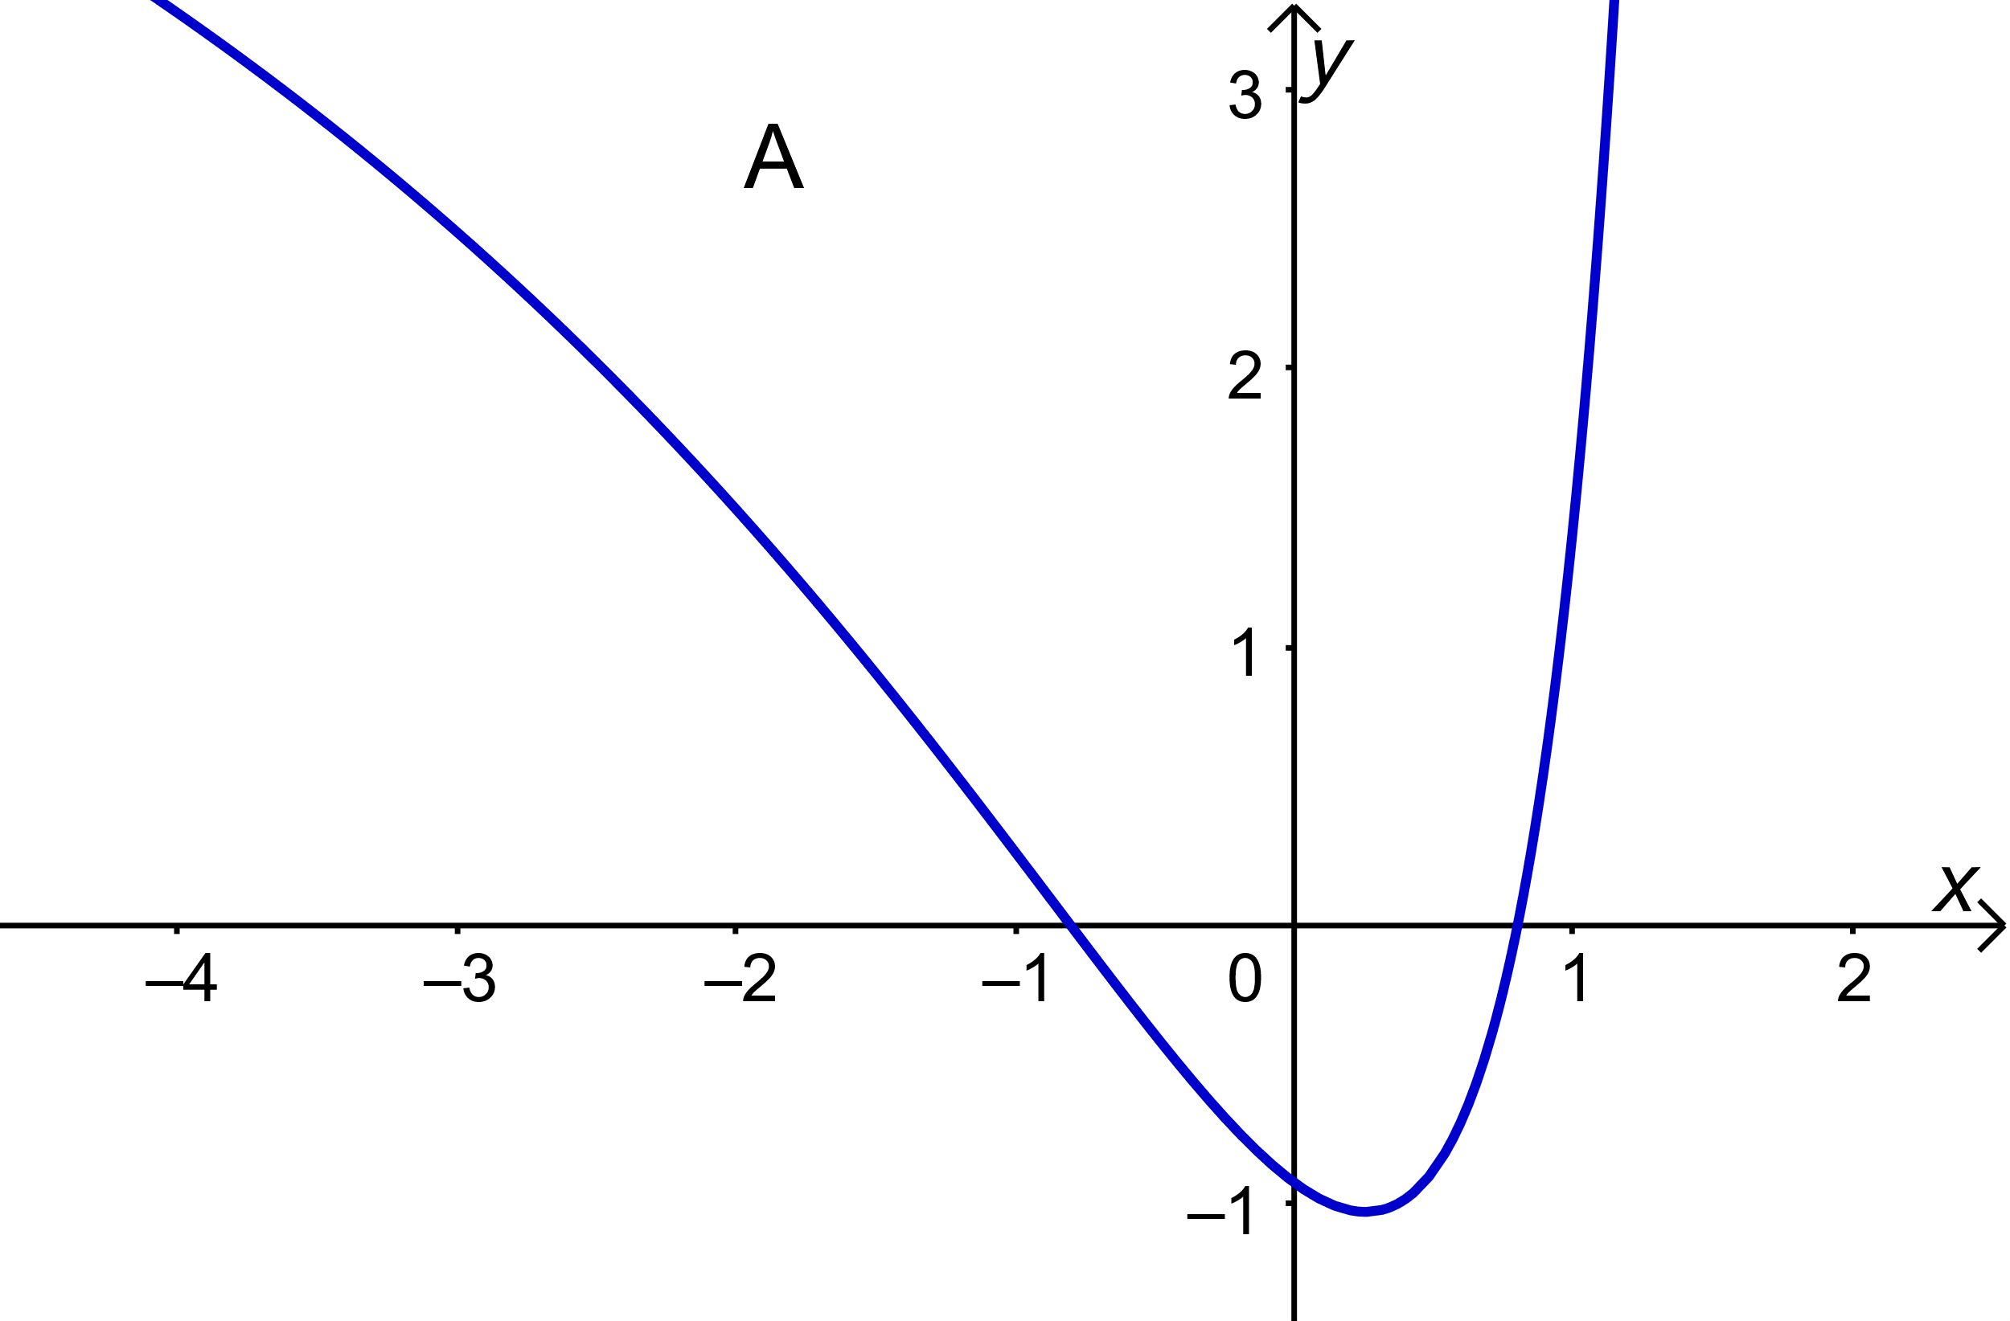 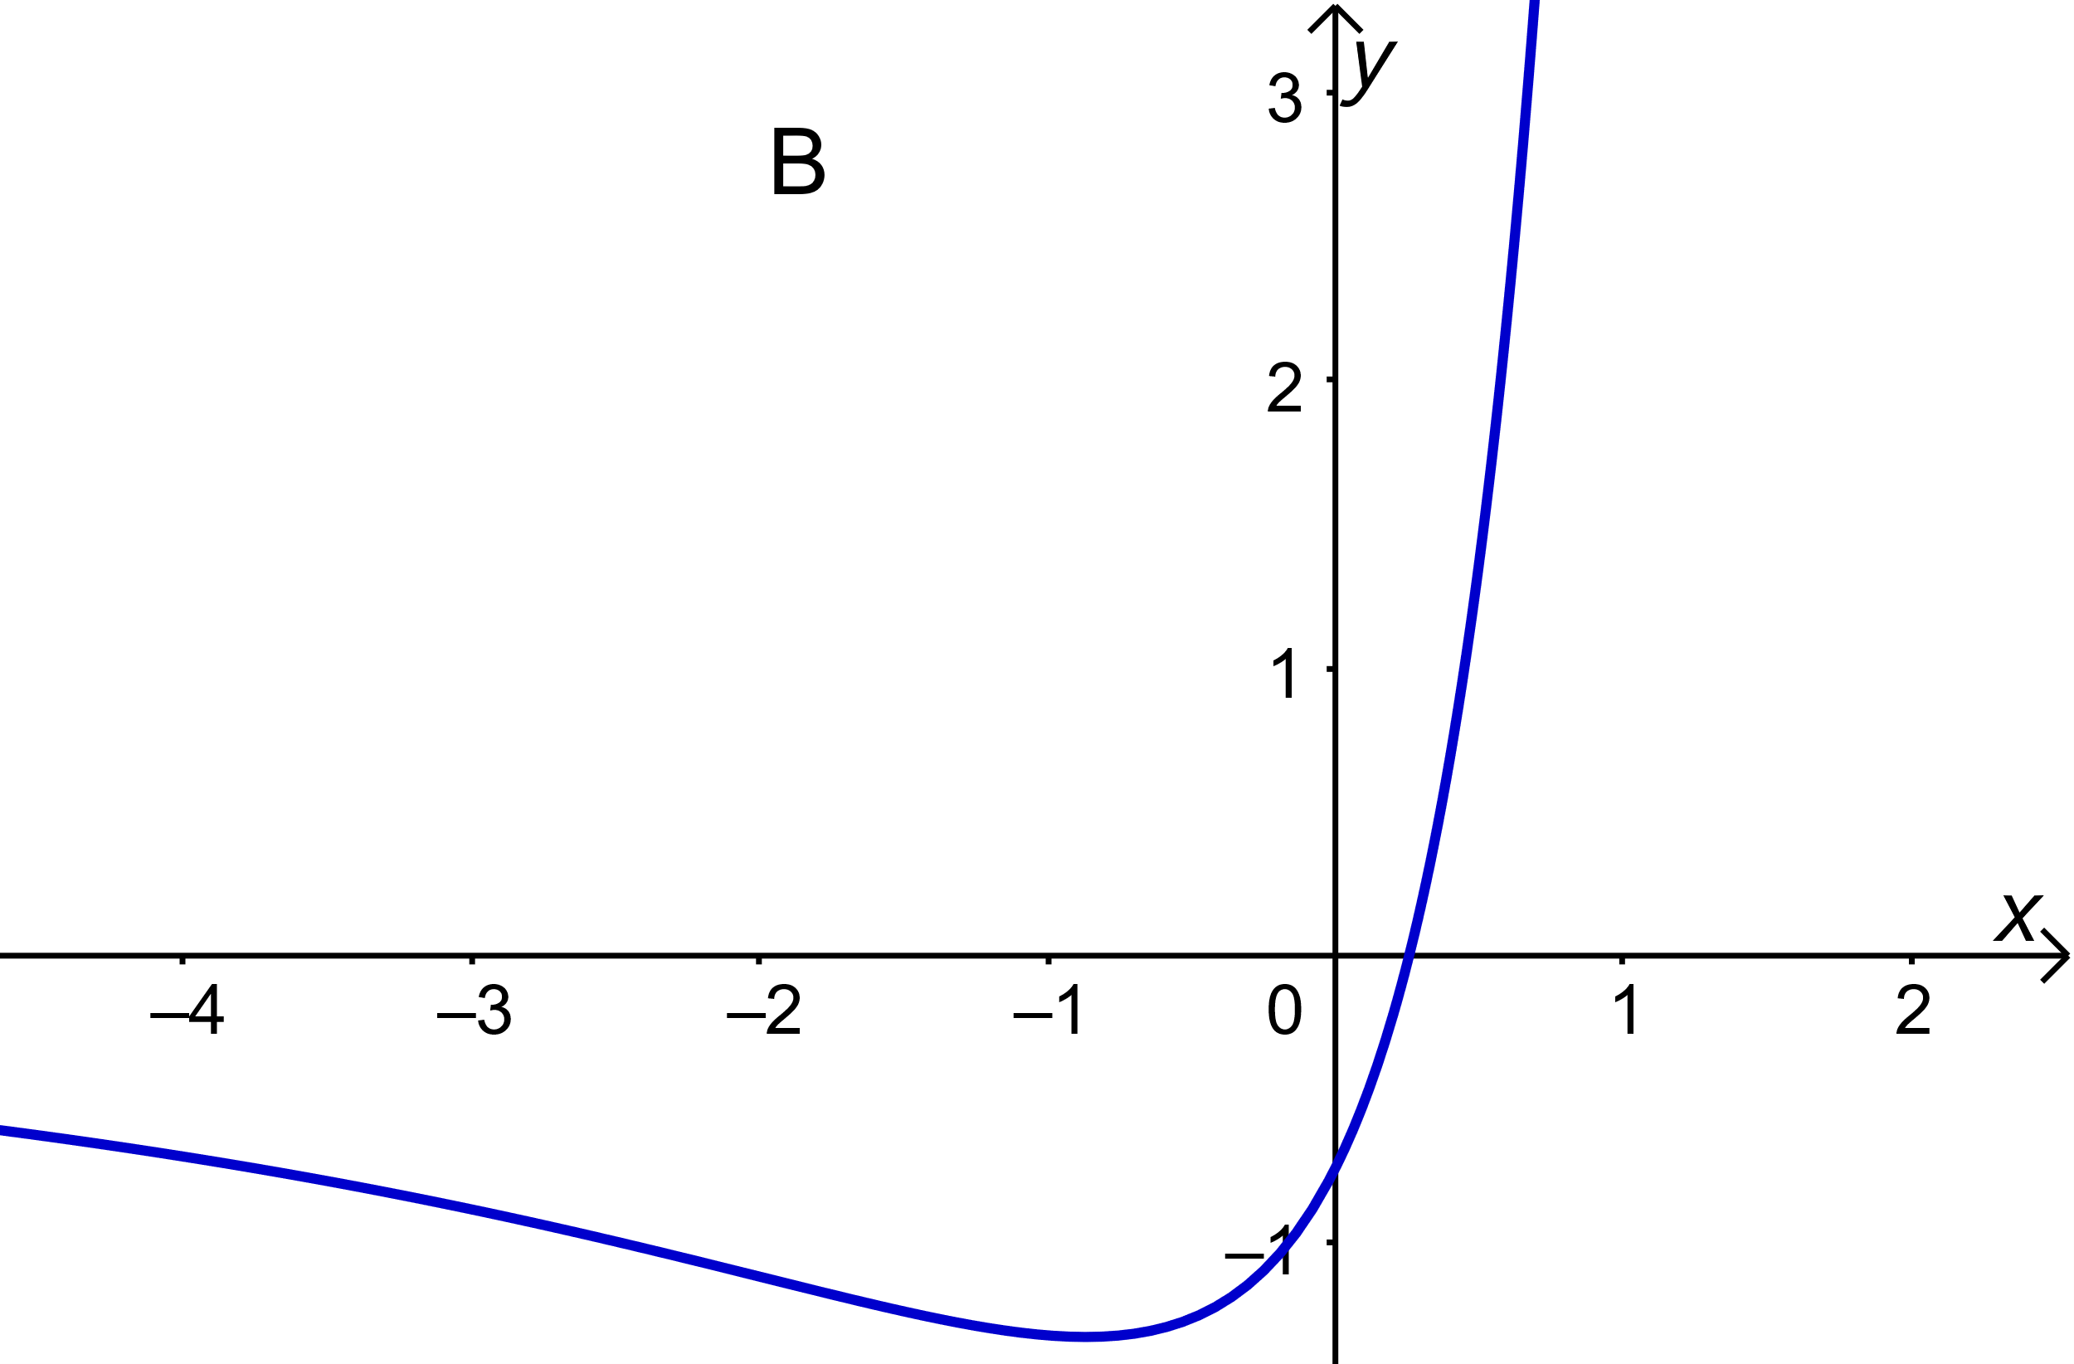

1. Avgjør hvilken av de to grafene som tilhører . Gjør rede for hvordan du kom fram til svaret.
2. Lag en skisse av fortegnslinjen til .

## Oppgave 7 (4 poeng)

I figuren nedenfor har vi en sirkel med to korder:  og . Kordene skjærer hverandre i punktet .

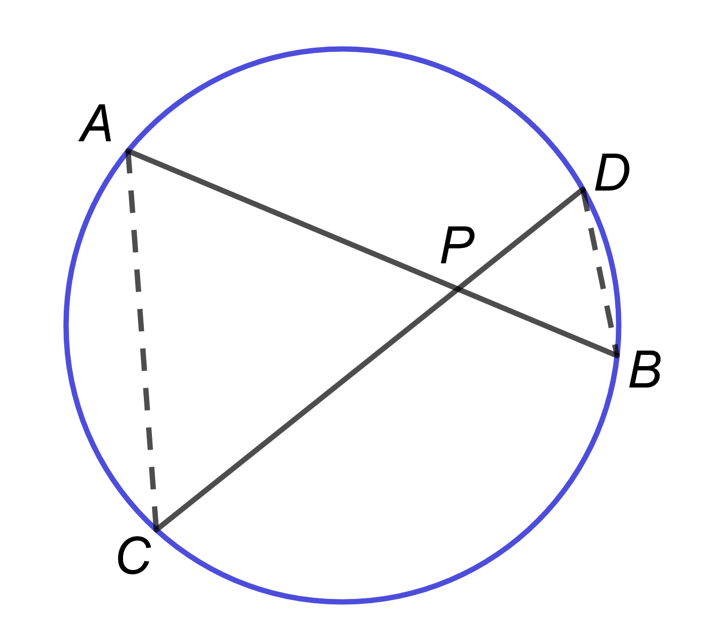

1. Begrunn at  og  er formlike.
2. Vis at 

## Oppgave 8 (3 poeng)

En funksjon  er deriverbar og dobbelderiverbar for alle .  
  
Nedenfor er det gitt noen utsagn. Skriv av utsagnene. I boksen mellom utsagnene skal du sette inn et av symbolene  eller . Husk å begrunne svarene.

1.  Grafen til  har et toppunkt i 
2.  og  Grafen til  har et bunnpunkt i 

# DEL 2

# Med hjelpemidler

## Oppgave 1 (6 poeng)

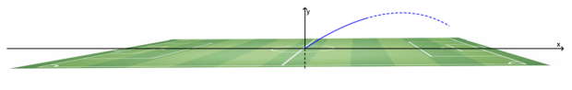En fotballspiller tok et frispark. Han sparket ballen i retning av motstandernes mål. Ballens posisjon  sekunder etter at frisparket ble tatt, er gitt ved vektorfunksjonen  
  
 

Enheten langs aksene er meter.

1. Bestem banefarten som ballen fikk da den ble sparket.
2. Hvor lang tid tok det fra ballen ble sparket, til den traff bakken?
3. Bestem ballens banefart da den var i sitt høyeste punkt.

## Oppgave 2 (5 poeng)

På en arbeidsplass er det tolv kvinner og åtte menn. Hver måned arrangerer de et lotteri. Det går ut på at alle legger én lapp med navnet sitt i en eske. De trekker så ut tre tilfeldige lapper fra esken. Lappene legges ikke tilbake mellom hver gang de trekker. De tre som blir trukket ut, vinner en kinobillett hver.

1. Vis at sannsynligheten er  for at nøyaktig to av de tre vinnerne er menn.

I løpet av et år arrangerer de tolv slike lotterier.

1. Bestem sannsynligheten for at nøyaktig to av vinnerne er menn i seks av de tolv lotteriene.
2. Bestem sannsynligheten for at de tre vinnerne har samme kjønn i minst ett av de tolv lotteriene.

## Oppgave 3 (8 poeng)

Funksjonen  er gitt ved  
  
 

1. Bruk graftegner til å tegne grafen til .
2. Bestem eksakte verdier for koordinatene til eventuelle toppunkt, bunnpunkt og vendepunkt på grafen til .

Funksjonen  er gitt ved  
  
 

1. Bruk CAS til å avgjøre for hvilke verdier av  grafen til  har både et toppunkt og et bunnpunkt.

Funksjonen  er gitt ved  
  
 

1. Bruk CAS til å vise at vendepunktet på grafen til  ligger på grafen til  for alle verdier av .

## Oppgave 4 (5 poeng)

I en rettvinklet trekant  er . La  være midtpunktet på . La videre  og  være kvadrater på de to katetene. Punktet  er skjæringspunktet mellom forlengelsen av linjestykket  og linjestykket . Se figuren nedenfor.

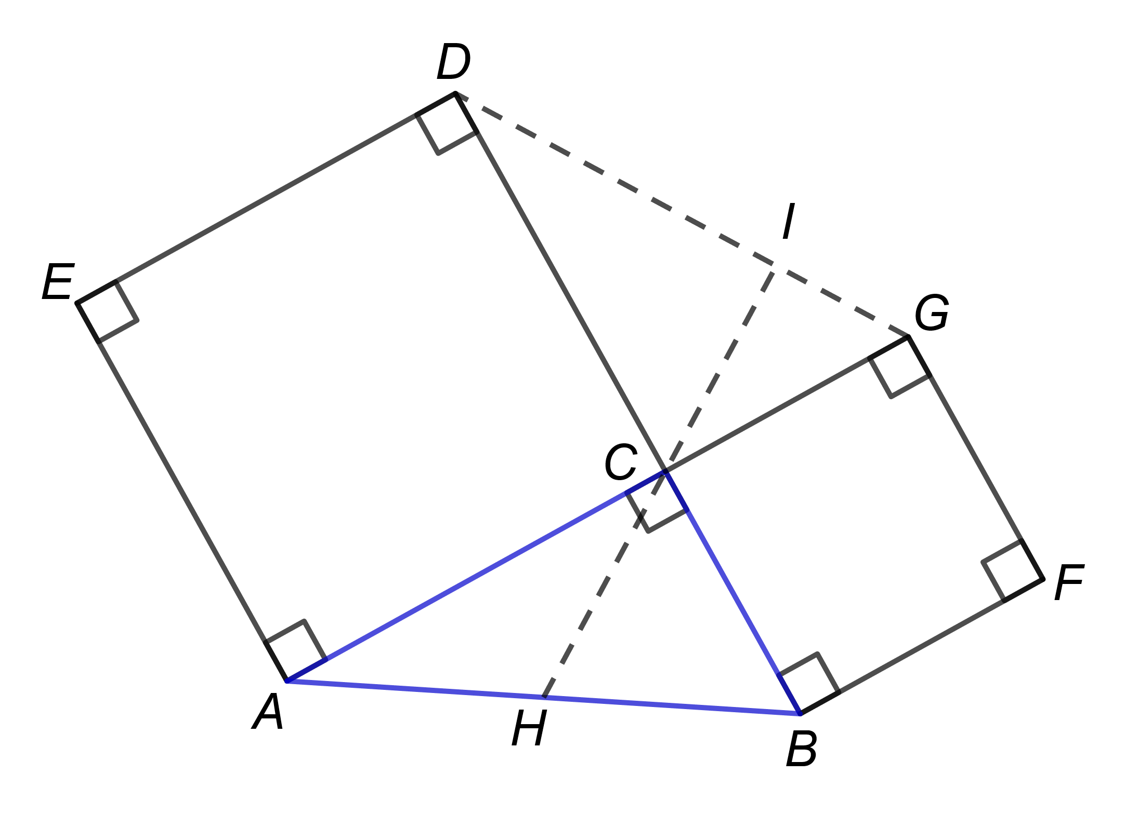

1. Begrunn at  (kongruente trekanter).
2. Begrunn at  er likebeint.
3. Vis at .

## Vedlegg

Binomisk fordeling:  
  
 

Hypergeometrisk fordeling:  
  
 

# Kilder for bilder, tegninger osv.

* Alle bilder, tegninger og grafiske framstillinger: Utdanningsdirektoratet eller NDLA.